Příklad MS Dynamics NAV – Sešit vyrovnání
Vytvořil : Jaromír Skorkovský,KPH
Datum : 22.10.2018
Důvod : školení, interní materiál
Databáze : MS Dynamics NAV 2016
Určeno pro . „to whom it may koncern“
Další možnost : Domácí studium
PWP prezentace : Introduction MS Dynamics NAV -uloženo ve studijních materiálech

- Procesní schéma příkladu- příprava data apod.

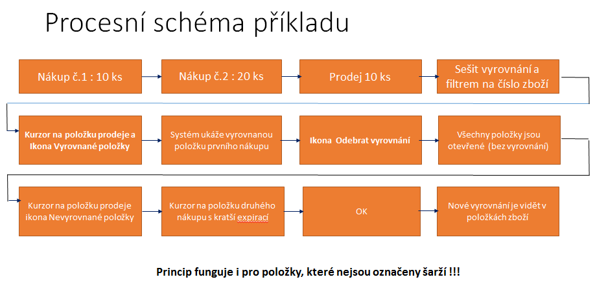

Nákupy budeme realizovat s pomocí deníku Zboží. Využijeme Zboží číslo 80207 (Sklad->Zásoby->Deníky zboží)

- Nákup č. 1. : 10 ks za 40 Kč/ks na lokaci Modrý
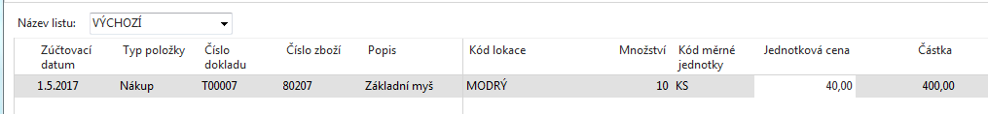

Zaúčtovat s pomocí klávesy F9

- Nákup č.2. : 10 ks za 42 Kč/ks na lokaci Modrý- obrázek deníku už v příkladu neuvádíme
Zaúčtovat s pomocí klávesy F9. Obrazovku s deníkem zboží neuvádíme.

- Prodej 10 ks našeho zboží opět s pomocí deníku zboží – zaúčtovat s pomocí klávesy F9
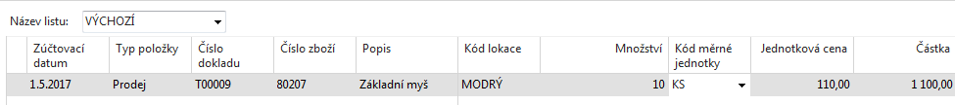

- Položky zboží vypadají takto. Prodej je vyrovnán prvním nákupem
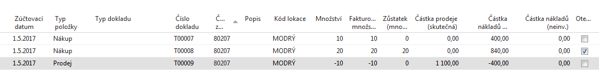

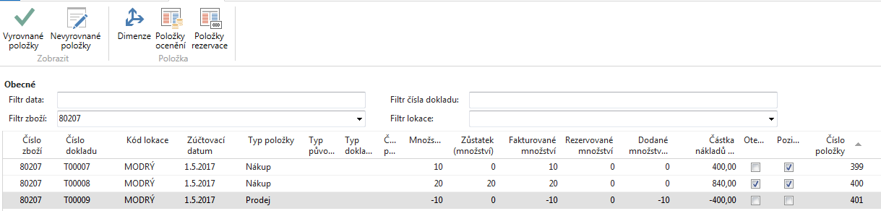
- Sešit vyrovnání toto vyrovnání může zrušit. Napřed kurzor umístíme na položku prodeje a s pomocí ikony Vyrovnané položky uvidíme co je čím vyrovnáno. Dále využijeme ikonu Sešit vyrovnání a do filtru dáme číslo našeho zboží 80207 a přejdeme na ikonu Vyrovnané položky

¨
Dostaneme tuto nabídku s ikonou Odebrat vyrovnání což touto ikonou provedeme.

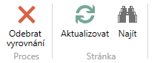

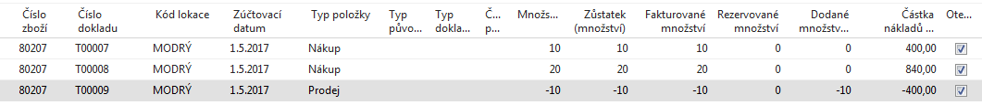
- Po odebrání vyrovnání je v položkách našeho zboží zase všechno otevřeno

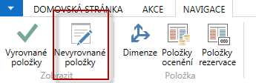
- Postavíme se na položku Prodeje a najdeme ikonu Nevyrovnané položky

- Vybereme položku druhého nákupu pro vyrovnání Prodeje

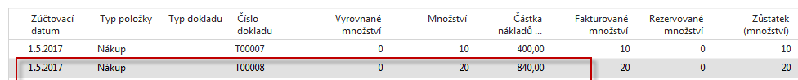

- Vyrovnáme a dostaneme
